海青工商103學年度第1學期營養午餐（葷食）
日期：103.12.27 本日熱量：766卡
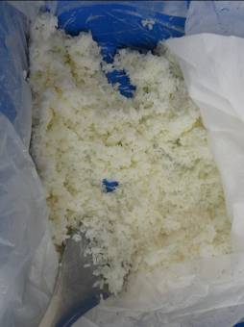 | 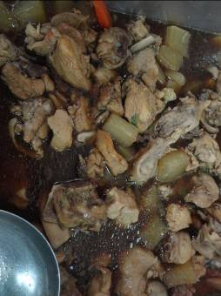
主食：白米飯 | 副食一：香菇雞
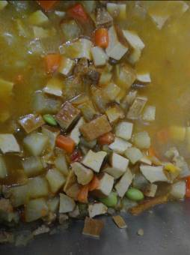 | 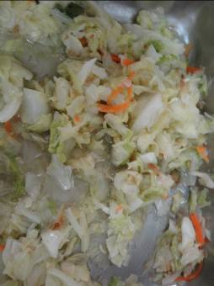
副食二：豆辨四寶 | 副食三：蔥酥高麗菜
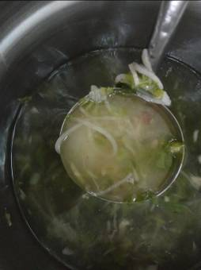
榨菜肉絲湯

海青工商103學年度第1學期營養午餐（素食）
日期：103.12.27
 | 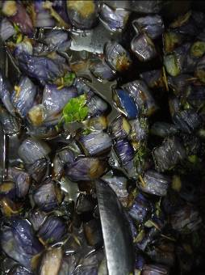
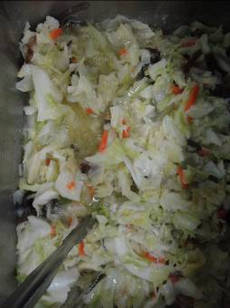 | 